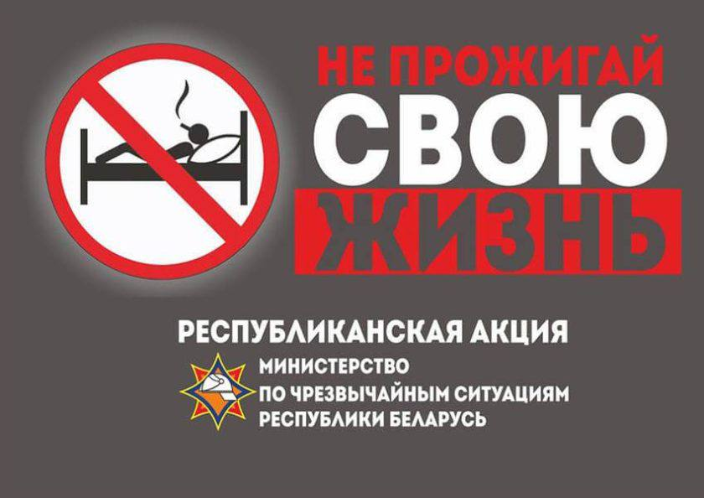

С 4 по 27 ноября стартует акция «Не прожигай свою жизнь!». Ежегодно на территории Беларуси гибнут люди на пожарах по причине неосторожного обращения с огнем при курении.

С целью предупреждения подобных пожаров и гибели людей от них в период с 4 по 27 ноября пройдет республиканская информационно-пропагандистская кампания «Не прожигай свою жизнь!».

Площадками для проведения мероприятий станут общежития, средние специальные учебные заведения, железнодорожные вокзалы и автовокзалы, торговые объекты.

Работники МЧС организуют интерактивные занятия, мастер-классы по использованию первичных средств пожаротушения, оказанию первой помощи, напомнят о последствиях пагубной привычки, продемонстрируют действие автономного пожарного извещателя.

В период проведения кампании пройдет интенсивная пожарно-профилактическая работа в жилом секторе. Работники МЧС посетят домовладения и квартиры граждан, напомнив о необходимости соблюдения правил пожарной безопасности.